**课程设计制作文档**

**【课程设计名称】**

茗书阁短篇文学网

**设计目的**

1. 熟练掌握HTML在组织结构上的优势。
2. 熟练掌握CSS在网页布局中的应用。
3. 学习web标准及其浏览器的兼容性。

**设计步骤**

1. 功能需求分析

该网站共有3个页面，其中每一个页面的屏幕截图及其主要功能如下列。

1. 首页

屏幕截图：

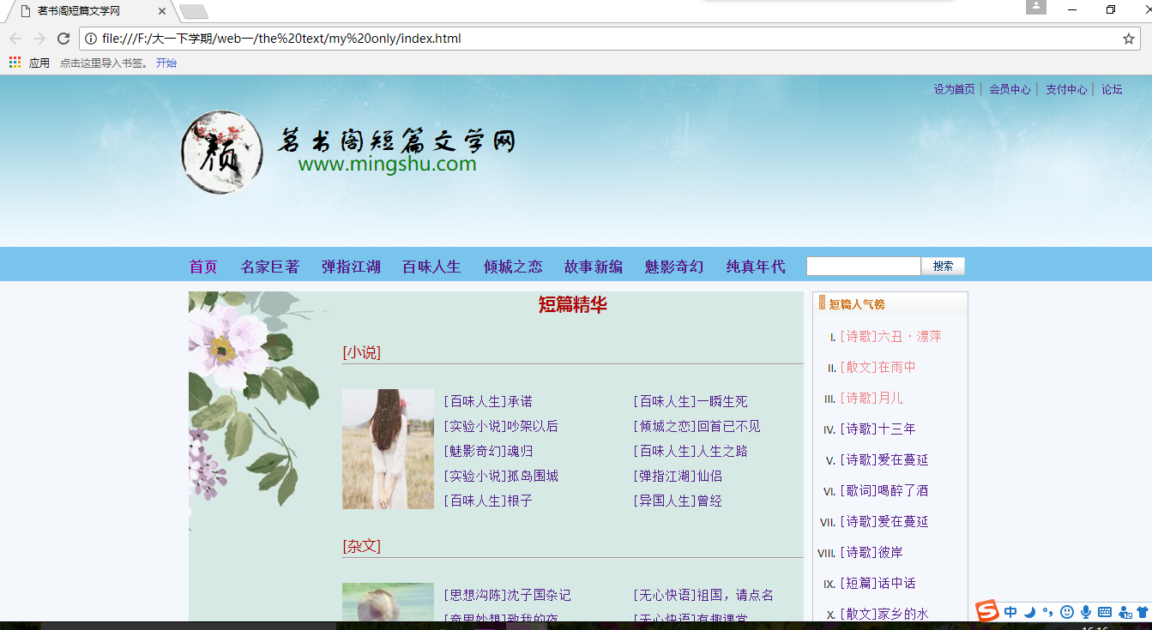

主要实现功能：

首页导航栏功能：放置网页的重要信息，网站的大体内容

(2).二级页面：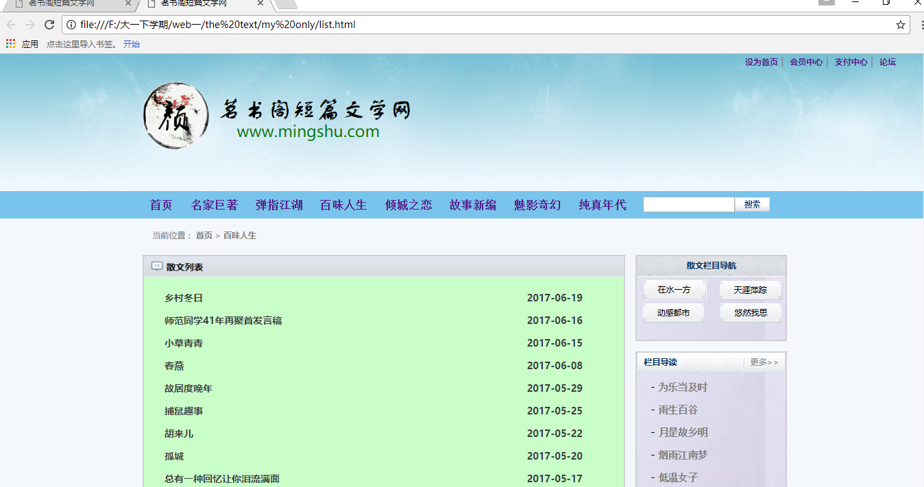

（3）三级页面： 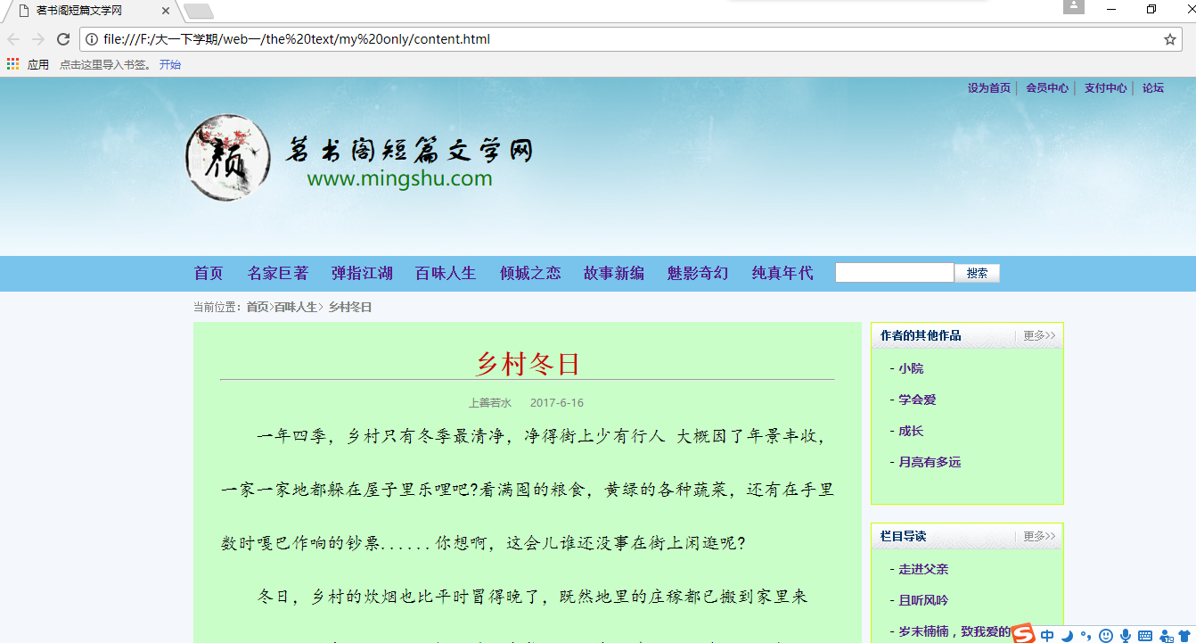

4.编写HTML代码

5.编写CSS布局及样式

6.调试浏览器兼容性（见另一份文档）